**Práce č. 9 - procvičování učiva – příprava na přijímací zkoušky**

(Všechny příklady jsou z roku 2005 pro 9. ročník ☺)

1. **Jak velká je strana obdélníku, jehož jedna strana je 9 m a který má stejný obsah jako čtverec o straně 6 m? (3b)**
2. **Urči číslo, z něhož 0,75% je 0,12. (2b)**
3. **Vypočítej: (4b)**

$\frac{ \frac{2}{3} - \left(- 2\frac{4}{5} \right) }{\frac{1 }{3} : \frac{5}{13}}$**=**

1. **Urči povrch tělesa na obrázku vyrobeného ze sedmi stejných krychliček o hraně 2 cm, které jsou slepeny do tvaru písmene H. (3b)**

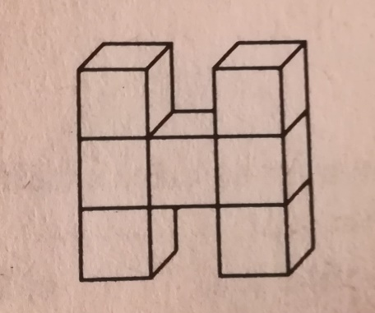

1. **Urči velikost úhlu α, jestliže přímky *a* a *b* jsou rovnoběžky. (4b)**

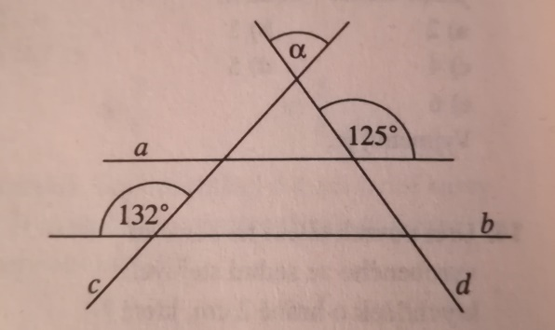

1. **Řeš rovnici a proveď zkoušku: (5b)**
$$1- \frac{2x-5}{6}=\frac{3-x}{4}$$

2. **Šest lidí splní úkol za dvanáct hodin. Kolik času by potřebovalo na tuto práci devět lidí?** **(4b)**